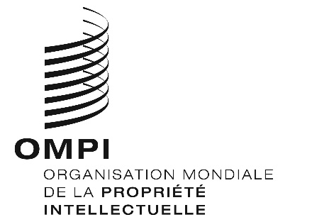
AVIS N° 7/2023

Protocole de Madrid concernant l’enregistrement international des marques

Retrait de la notification faite en vertu de la règle 40.6) du Règlement d'exécution du Protocole de Madrid : Norvège
- Le Directeur général de l’Organisation Mondiale de la Propriété Intellectuelle (OMPI) a reçu une communication de l’Office de la Norvège par laquelle il retire la notification faite par la Norvège en vertu de la règle 40.6) du Règlement d’exécution du Protocole de Madrid (“Règlement d’exécution”).
- Ce retrait est devenu effectif le 1er mars 2023.
- Par conséquent, depuis la date susmentionnée, l’Office de la Norvège peut présenter au Bureau international de l’OMPI des demandes de division d’un enregistrement international en vertu de la règle 27bis.1) du Règlement d’exécution et des demandes de fusion d’enregistrements internationaux issus d’une division en vertu de la règle 27ter.2)a) du Règlement d’exécution.

Le 9 mars 2023

